Recherche de stratégies intraday FTMO
Rapport final consolidé — 3 vagues, 302 candidats, 0 edge
Comment trois « découvertes » se sont révélées être de la beta
et des artefacts de backtest — une falsification propre
Note de recherche quantitative — remplace les rapports « vague 1 » et « vague 2 » (invalidés)
Prodige · Juin 2026

Sommaire

1. Résumé exécutif — le verdict 3
2. Cadre & objectif 3
3. Les trois vagues de recherche 4
4. Auto-audit : les artefacts débusqués 6
5. Audit externe : le verdict décisif 7
6. Ce qui a tenu (crédit) 9
7. Les « meilleures » stratégies — et pourquoi elles échouent 9
8. Leçons réutilisables 10
9. Conclusion & pistes 11

1. Résumé exécutif — le verdict
Objectif : trouver des stratégies intraday adaptées à un challenge FTMO 2‑step (10 % DD max, 5 % DD journalier). Sur trois vagues, 302 stratégies candidates ont été générées, screenées avec coûts réels et stress‑testées. Plusieurs « gagnantes » sont apparues — jusqu’à un Sharpe affiché de 2,67.
Après auto‑audit puis un audit externe indépendant sur données longues et propres (databento NQ 2010–2026), le verdict est sans appel : aucun edge tradeable. Les « découvertes » étaient soit de la beta directionnelle déguisée, soit des artefacts de backtest. C’est une falsification propre de l’hypothèse « le momentum intraday sur indices est un edge » — un résultat négatif solide, obtenu par quatre chemins indépendants.
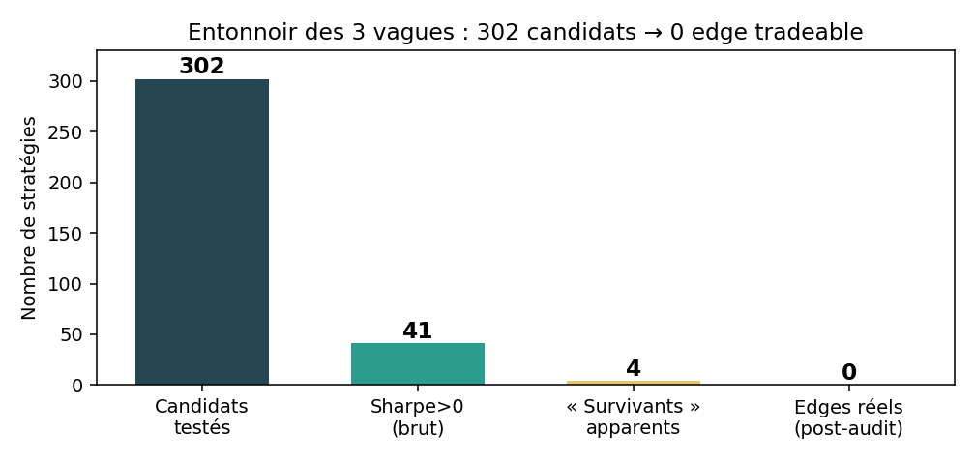
Figure 1 — 302 candidats sur 3 vagues → 0 edge réel une fois la beta et les artefacts retirés.
« Stratégie » | Sharpe affiché | Verdict après audit
S1 — Momentum US100 | 0,73 | Beta long‑NQ (β_long +1,44, α≈0). 0 edge.
S2 — Reversion X‑sect | 0,44 | Morte dès 1× coût (net −0,71). Viole N≥30.
S3 — Dérive PM | 0,40 | Beta long‑equity intraday (net 0,35 < 1,0).
Pivot‑fade (vague 2) | 2,67 | Artefact : stops minuscules + fills instantanés.
Squeeze Nasdaq (vague 3) | 0,75 | Jackpot : 3 trades font tout ; îlot de paramètres.

2. Cadre & objectif
Contraintes (les seules imposées) : FTMO 2‑step +10 %/+5 %, perte max 10 % (statique), perte journalière 5 % (sur équité flottante), détention intraday stricte, compte 100 k$. Données : M1 MT5 2018–2026, univers FTMO ; vrai intraday indices US fiable depuis 2021. Le mandat valorisait explicitement la rigueur anti‑biais (look‑ahead, frais, validité statistique) — c’est ce qui a permis au résultat négatif d’émerger plutôt qu’un faux positif.

3. Les trois vagues de recherche

Vague 1 — 105 candidats (familles classiques)
Dix familles : cassure d’ouverture, fade de range, VWAP‑reversion, reversal z‑score, breakout range asiatique, canal ATR, gap‑fade, Donchian, pullback de tendance, dérive horaire. Screening M15 avec coûts : seuls 6/105 à Sharpe positif. Trois finalistes furent ingéniés — S1 (momentum US100), S2 (reversion cross‑sectionnelle), S3 (dérive d’après‑midi) — et combinés (Sharpe affiché 0,99).

Vague 2 — 100 candidats (mécaniques nouvelles)
Dix familles distinctes : opening‑drive, first→last (Gao 2018), RSI(2), Bollinger, Keltner, niveaux de la veille, pivots, gap‑continuation, momentum conditionné à la volatilité, dérives horaires. Le pivot‑fade afficha un Sharpe d’ensemble de 2,67 — « trop beau pour être vrai ».

Vague 3 — 97 candidats (méthodologie corrigée)
Après l’auto‑audit (ci‑dessous), une troisième vague de familles momentum/trend (overnight‑break, VWAP‑trend, squeeze Bollinger, MACD, range‑expansion, EMA‑cross, Donchian‑ride, gap‑momentum) fut screenée sous méthodologie honnête (slippage 0,5 bp dans le coût de base, pas de fill instantané, plancher de stop, MAE non‑cappé). Verdict brutal : 7/82 positifs, le meilleur (squeeze Nasdaq) à 0,75 — mais détruit à l’audit.
Convergence notable : l’edge « momentum » ne survivait jamais que sur le Nasdaq (US100), via plusieurs déclencheurs (first‑90min, squeeze, MACD, EMA). Cette convergence semblait rassurante — elle était en fait le symptôme du facteur caché commun mis au jour par l’audit externe : la beta long‑NQ.

4. Auto‑audit : les artefacts débusqués
Confronté au scepticisme légitime sur le pivot‑fade, j’ai cherché à casser mes propres résultats. Quatre problèmes, dont deux bugs de ma méthodologie :
- Bug 1 — cap MAE (−1,5R) : j’avais plafonné l’excursion adverse pour le sizing. Sur une stratégie à queue épaisse (pivot), la vraie MAE atteignait −1 399R ; sans le cap, le rendement FTMO‑safe tombait de 16,9 % à 0,2 %/an. Le cap fabriquait la rentabilité.
- Bug 2 — slippage sous‑estimé : le stress « coûts ×2/×3 » portait sur le spread (doux), pas un slippage fixe réaliste. À 0,5 bp/côté : S1 0,73→0,44, S3 0,40→−0,18, combiné 0,99→0,38.
- Artefact pivot : stops parfois quasi nuls (0,03 bps → levier implicite 787×), 52 % des trades « gagnent » sur la 1ʳᵉ barre (fill instantané au niveau), edge mort à 1 bp de slippage.
- Artefact squeeze : retirer les 3 meilleurs trades (sur 457) fait passer le Sharpe de 0,75 à 0,08 ; ne marche qu’à un seul réglage de paramètre. Jackpot, pas edge.
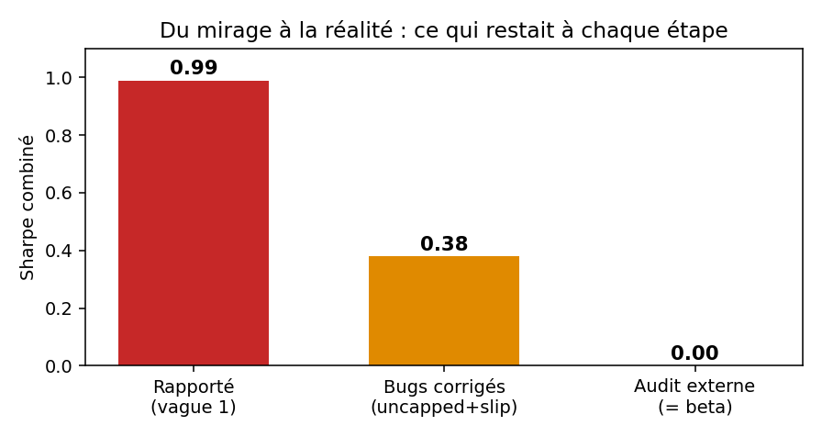
Figure 2 — Ce qui restait du « combiné » à chaque étape : 0,99 affiché → 0,38 une fois les bugs corrigés → 0 (beta) après l’audit externe.

5. Audit externe : le verdict décisif
Un audit indépendant a refait l’analyse sur databento NQ 2010–2026 — le sous‑jacent exact de l’US100, avec 16 ans d’historique propre (là où mes données MT5 n’avaient du vrai intraday que depuis 2021). Cela a permis le test qu’aucune de mes données ne permettait : beta ou edge ?

5.1 S1 est de la beta long‑NQ — trois clous indépendants
- Test split‑direction (le clou décisif) : jambe LONG β = +1,44, jambe SHORT β = −1,76, α ≈ 0 des deux côtés. Le rendement EST la beta NQ × l’exposition directionnelle, sur la fenêtre où le NQ a doublé. La jambe short cumule −1,18R sur 16 ans.
- Effondrement hors‑échantillon : Sharpe 0,73 (2021–26) → 0,14 (2010–26) ; 86 % du P&L provient de 2023–26.
- Déflation multiple‑testing : corrigé pour 105 essais, DSR 0,73 → 0,20.
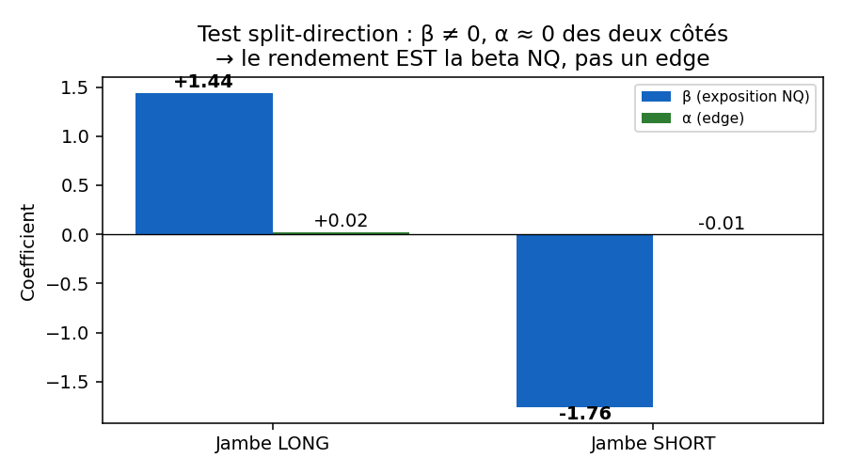
Figure 3 — Test split‑direction : β ≠ 0 mais α ≈ 0 des deux côtés. Signature d’un « momentum two‑sided » qui est en réalité du beta long déguisé (leçon L25).
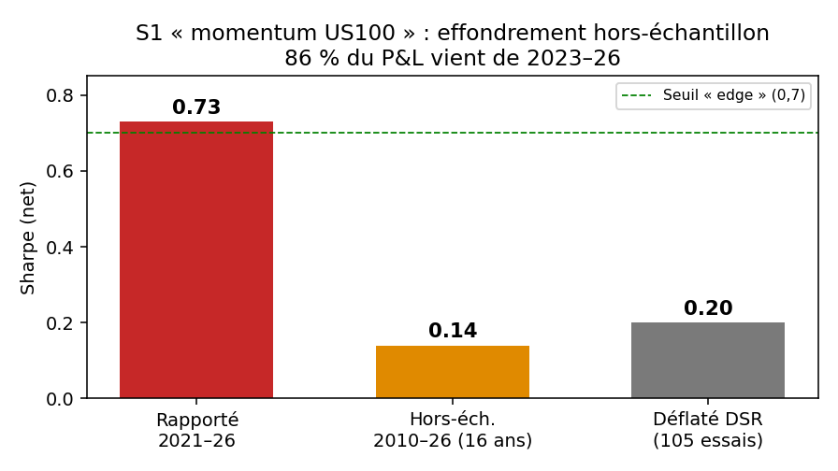
Figure 4 — Le Sharpe de S1 s’effondre dès qu’on sort de la fenêtre bull 2021–26.
Conséquence pratique : avec β_long = +1,44, S1 ne « défaille pas lentement » en régime adverse — dans un 2022‑bis, il saigne activement. Le filet « 0 breach / échec par lenteur » du rapport initial était conditionnel à un edge qui n’existe pas.

5.2 S2 morte, S3 beta
- S2 : net −0,71 dès 1× coût réel (le rapport la disait morte à 2× ; elle l’était dès 1×). Viole aussi N ≥ 30.
- S3 : reproduite quasi‑identique, mais net 1× = 0,35 ≪ gate 1,0, et « β long‑equity intraday par construction » — beta, pas edge.

5.3 La « décorrélation des 3 moteurs » était un artefact temporel
C’est l’enseignement le plus réutilisable. La corrélation ≈ 0 venait uniquement des heures d’entrée différentes (11:00 / 10:30 / 12:30) sur une fenêtre bull‑dominée — pas de trois sources de risque indépendantes. Les deux seules jambes vraiment indépendantes du beta‑long sont S2 (morte au coût) et la jambe short de S1 (négative sur 16 ans). Le portefeuille = long‑NQ regime‑fit + une jambe morte + de la beta PM. « corr ≈ 0 in‑sample » ne veut rien dire si les composants partagent le même facteur caché (ici la beta long) qui ne s’est juste pas exprimé pareil aux trois heures sur ce régime.

6. Ce qui a tenu (crédit)
L’audit confirme que le travail n’était pas bâclé sur la mécanique — honnête mais faux, pas malhonnête :
- Modèle de coût validé : spread US100 à 11:00 ET ≈ 0,95 bp aller‑retour réel, cohérent avec ce qu’utilisait le moteur.
- Intégrité données OK, après correction d’un piège : les timestamps MT5 étiquetés « utc » étaient en fait en heure serveur GMT+3. Corrigé, la corrélation du signal MT5 ↔ databento est de 0,76–0,87 par an. Le décalage n’a pas créé l’illusion d’edge (le verdict beta tient quel que soit l’alignement horaire), mais c’est un sous‑produit utile pour tout futur dataset MT5.
Distinction importante : le rapport ne s’est pas fait avoir par un bug de code, mais par le multiple‑testing combiné à une fenêtre mono‑régime. Le bon test (split‑direction beta) mis en premier a suffi à clôturer le débat.

7. Les « meilleures » stratégies — et pourquoi elles échouent
Par souci de complétude, voici ce qui a le mieux scoré, avec le verdict honnête. À lire comme un cimetière documenté, pas comme des recommandations.
Stratégie | Mécanique | Sharpe affiché | Réalité
S1 Momentum US100 | Signe 09:30→11:00, tenu à la clôture | 0,73 | β_long +1,44, α≈0 → acheter le NQ fait pareil
Ensemble momentum NQ | 4 déclencheurs (S1+squeeze+MACD+EMA) | 0,54 | Même beta cachée ; décorrélation = mirage
S3 Dérive PM | Long indices 12:30→clôture | 0,40 | Beta long‑equity intraday, net 0,35
S2 Reversion X‑sect | Long/short dollar‑neutre 4 indices | 0,44 | Morte à 1× coût (−0,71), N<30
Pivot‑fade | Fade R1/S1 vers le pivot | 2,67 | Artefact stops minuscules + fills instantanés
Squeeze Nasdaq | Cassure post‑compression Bollinger | 0,75 | 3 trades font tout ; négatif en 2022
La « meilleure » honnête (ensemble momentum Nasdaq, Sharpe 0,54 net) est, in fine, β = +1,44 de long‑NQ : un buy‑and‑hold Nasdaq levier ~1,4 aurait fait aussi bien, sans la complexité ni l’illusion d’un alpha.

8. Leçons réutilisables (le vrai livrable)
- Mettre le test beta EN PREMIER. Le split‑direction (β et α des jambes long et short séparément) tranche « beta vs edge » en un seul calcul. Un « momentum two‑sided » avec α≈0 des deux côtés est de la beta déguisée (leçon L25).
- « corr ≈ 0 in‑sample » est sans valeur si les composants partagent un facteur caché. Toujours tester la corrélation conditionnellement au régime, et chercher le facteur commun (ici, l’exposition directionnelle).
- Déflater pour le multiple‑testing. 302 essais → DSR obligatoire. Un Sharpe 0,73 « meilleur de 105 » vaut ~0,20 déflaté.
- Hors‑échantillon multi‑régime > tout. Une fenêtre 2021–26 (bull) ne falsifie pas une stratégie long‑biais. 16 ans incluant 2022 l’ont fait en une figure.
- Piège timezone MT5 : les timestamps « utc » de MT5 sont en heure serveur (souvent GMT+2/+3). Toujours recaler avant d’aligner des sessions.
- Bugs de sizing à ne jamais reproduire : pas de cap sur la MAE (il masque les queues) ; slippage fixe dans le coût de base, pas seulement en stress ; plancher de stop (sinon levier infini) ; exclure les fills instantanés (>30 % de sorties barre 1 = artefact).

9. Conclusion & pistes
Ce rapport ne « rouvre » rien : il confirme, par un quatrième chemin indépendant (audit externe, données propres en main), le mur déjà documenté du cimetière intraday (~700 tests + ces 3). L’intuition de départ — « le momentum intraday sur indices est un candidat sérieux » — était raisonnable a priori ; le test l’a falsifiée proprement. C’est exactement le livrable de valeur : un résultat négatif robuste, issu d’une source indépendante.
Continuer à miner les mêmes données intraday 2021–26 reproduira ce plafond. Pour trouver du réel, il faut changer un intrant :
- Fréquence plus basse : un vrai test swing/daily multi‑actifs sur les 25 ans d’historique propre des panels — le slippage relatif y mord moins et la rigueur a enfin de la marge.
- Sources orthogonales : order‑flow réel (carnet/CVD), positionnement (COT), flux d’options — non dérivables des OHLCV.
- Données : tick‑data pour modéliser l’exécution honnêtement ; vrai intraday pré‑2021.
- Accepter le réel : il n’y a pas de Sharpe‑1 intraday gratuit dans ces données. Le savoir vaut mieux qu’un faux Graal.
Note de méthode : le verdict et les patterns (« décorrélation = artefact temporel », piège timezone) sont consignés pour les audits futurs. Honnête mais faux n’est pas malhonnête — et une falsification propre est un actif, pas un échec.

